Le poids et la masse

- Le poids d’un objet
- Définition

Le poids d’un objet est la force, l’action de gravitation exercée par la Terre sur cet objet.
- Le poids d’un objet est l’attraction que la Terre exerce sur cet objet notée $\vec{P}$ et par son intensité P exprimée en newton (N)
- Caractéristiques du poids d’un objet
C’est une force :
- Point d’application : le centre de gravité de l’objet notée G
- Direction : la droite verticale passant par le points G
- Sens : de G vers le bas
- Intensité : mesuré avec un dynamomètre en newton (N)
- Le poids et la masse
- La masse
- La masse d’un objet représente la quantité de matière liée au nombre d’atomes qui le constituent.
- La masse, mesurée avec une balance, s’exprime en kilogramme (kg).
- Cette quantité de matière ne dépend pas du lieu où l'on se trouve.

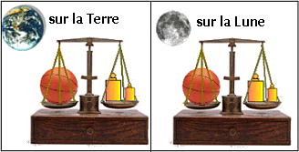

- Relation entre masse et poids d'un objet
- Expérience
- Mesurons avec un dynamomètre le poids d’une série de masses marquées :
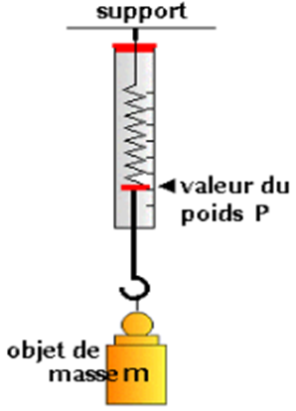
Masse m (en kg) | 0,2 | 0,4 | 0,6 | 0,8
Poids P (en N) | 2 | 4 | 6 | 8
(en N/kg) | 10 | 10 | 10 | 10

- Interprétation

- Le rapport $\frac{P}{m}$ est constant et égal à 10 N/kg.

- Conclusion
- Le poids et la masse sont proportionnels
- En un lieu donné, le poids d’un objet est proportionnel à sa masse : $\frac{P}{m}=g$
- La relation entre l‘intensité du poids et la masse d’un objet est :

P=mxg

Avec :

- P : l’intensité du poids en newton (N)

- m : masse en Kg

- g est l’intensité de la pesanteur ; elle s’exprime en newton par kilogramme

(N/kg ou N.kg-1)

Remarque :
- L'intensité de pesanteur g dépend du lieu où l'on se trouve, à la surface de la Terre elle vaut environ 9,8 N/kg.
- Mais elle n'est pas là même à la surface de tous les astres du système solaire (planètes, Lune...).
- A la surface de la Lune, elle est 6 fois plus faible que sur Terre !
- Il ne faut donc pas confondre le poids (en N) et la masse d’un objet (en kg).

Astre | Terre | Lune | Mercure | Vénus | Mars | Jupiter | Saturne
g (N/kg) | 9,8 | 1,6 | 2,9 | 8,3 | 3,6 | 26 | 11,5

Exercice d’application :
Calculer le poids d’un astronaute de masse 100kg sur Terre (Pt), sur la Lune (Pl), sur Jupiter(PJ).
Pt = 10 * 100 = 1000 N

Pl = 1.6 * 100 = 160 N

PJ = 25 * 100 = 2500N
Présenté par Pr : SOHOFI NOUREDDINE

